МИНОБРНАУКИ РОССИИ

Федеральное государственное бюджетное образовательное учреждение высшего образования

НИЖЕГОРОДСКИЙ ГОСУДАРСТВЕННЫЙ ТЕХНИЧЕСКИЙ
УНИВЕРСИТЕТ им. Р.Е.АЛЕКСЕЕВА

Институт радиоэлектроники и информационных технологий
Кафедра информатики и систем управления
Лабораторная работа №2
ОТЧЕТ
По лабораторной работе
по дисциплине

Информатика и компьютерные технологии

РУКОВОДИТЕЛЬ:
________________ Степаненко М.А.

СТУДЕНТ:
________________ Первушкин Д.Р.

24-ИВТ-3

Работа защищена «___» ____________
С оценкой ________________________

Нижний Новгород 2025
Задание: Подсчитать число латинских букв в данном тексте.
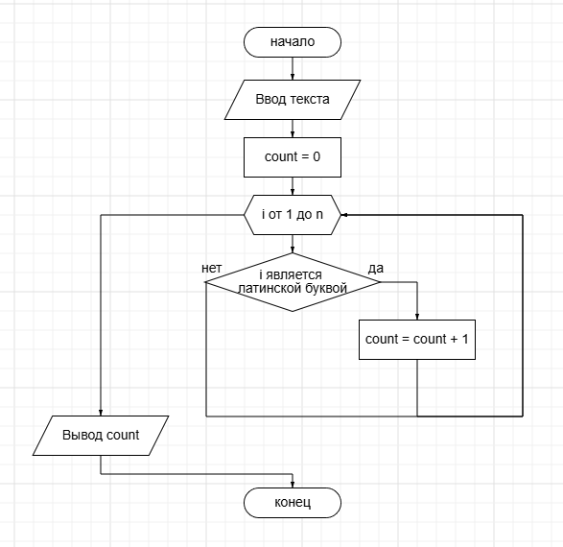
1.

2.
3.
4.
5.
Пояснение: 1. Вводим текст
- Инициализируем переменную count, которая будет служить счетчиком, и присваиваем ей значение 0
- Используем Цикл-Для, где i = 1 это первый элемент текста, а i = n это последний элемент текста
- Проверяем, является ли элемент i латинской буквой. Если является, то прибавляем к переменной count единицу и переходим к следующему элементу, в противном случае просто переходим к следующему элементу.
- Когда Цикл-Для заканчивает свою работу, то есть текст заканчивается, мы выводим count
На этом моменте алгоритм завершается.
Вывод: построил блок-схему для программы подсчета количества букв в данном тексте, улучшил свои навыки в построении блок-схем

